Vierecks- und Kreisberechnungen |  | Punkte
Berechnungen mit Hilfe der Formeln.  - Fülle aus  Figur I Formel Fläche Höhe a Länge a Fläche A  Dreieck 8,2 m 10,5 m  Figur II Formel Umfang Seite s Fläche A Umfang u  Quadrat 4,3 cm  Figur III Formel Fläche Länge a Breite b Fläche A  12,8 m 8,2 m  Figur IV Formel Höhe s Seite s Höhe s Fläche A  Rhombus 20 cm 336 cm²  Figur V Formel Umfang Radius Durchmesser Umfang u  12 m  Figur VI Formel Radius Radius r Durchmesser d Fläche  Kreis 8 cm |  | 6 Punkte
Anwendungen der Kreisformeln  Zeichne ein Quadrat mit der Seitenlänge s = 10 cm. Zeichne nun in das Quadrat einen grösstmöglichen Kreis (Inkreis des Quadrates).  Beantworte darauf folgende Fragen:  - Um wie viel länger ist der Umfang des Quadrates als der Umfang des Kreises?  - Um wie viel grösser ist der Flächeninhalt des Quadrates als der Flächeninhalt des Kreises?  - Auf dem Rad ist ein Startpunkt eingezeichnet. Das Rad dreht sich genau zweimal. Wie weit kommt es, wenn der Durchmesser des Rades 56 cm beträgt?  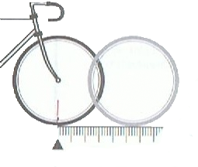  2x |  | 8 Punkte
Umfang und Flächeninhalt zusammengesetzter Figuren  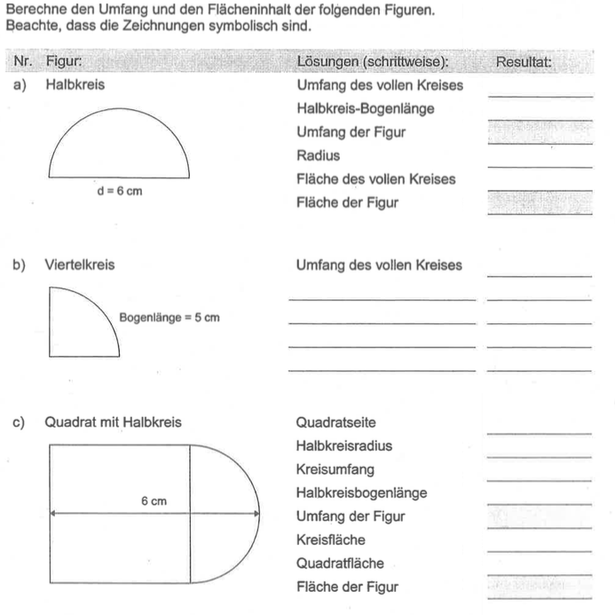 |  | 8 Punkte
Geschwungene Linien  Diese Linien sind aus Teilen von Kreisen zusammengesetzt.  Überlege, wie die Linien konstruiert sind, und berechne ihre Länge.  A  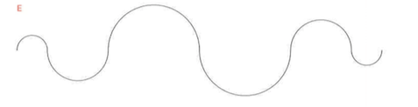  B  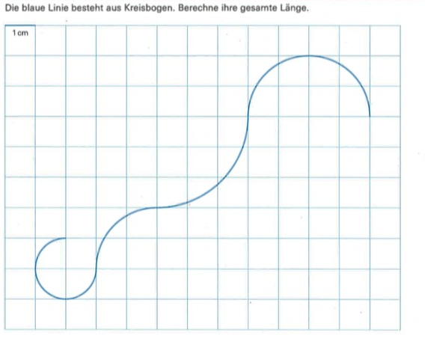 |  | 8 Punkte
Flächen und Figuren berechnen  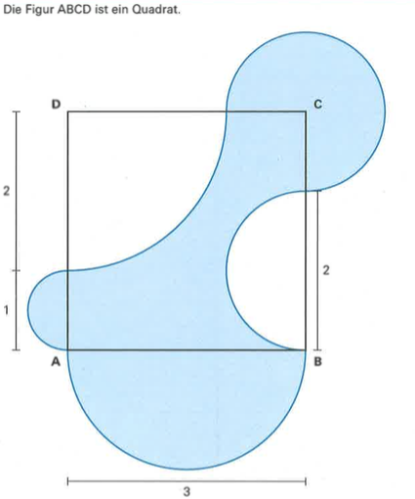  - Berechne die weisse Fläche innerhalb des Quadrats.  - Berechne die Fläche der dunklen Figur. |  | 8 Punkte
Spitzbogen  Berechne die Fläche des kleinen Kreises in der nebenstehenden Abbildung.  Wie oft hat die Fläche dieses Kreises im grossen Halbkreis Platz?  Der Halbkreis hat einen Durchmesser von 8m. | 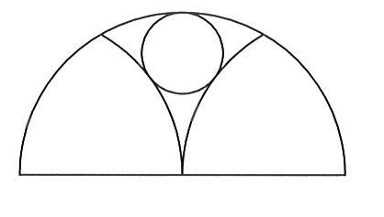 | 4 Punkte
Anwendungen Kreisberechnungen  - Ein Durchmesser eines Rades misst 75 cm. Ein Schmied soll aus Bandeisen einen Reifen für dieses Rad herstellen. Wie lang muss das Bandeisen sein, wenn die Enden 10 cm übereinanderliegen sollen? (2 Punkte)  - Ein gleichseitiges Dreieck, ein regelmässiges Sechseck und ein Kreis haben den gleichen Umfang u = 36 cm. Welche Figur hat den grössten Flächeninhalt?  Schätze und begründe Deine Schätzung. (2 Punkte)  Berechne anschliessend die Flächeninhalte. (2 Punkte)  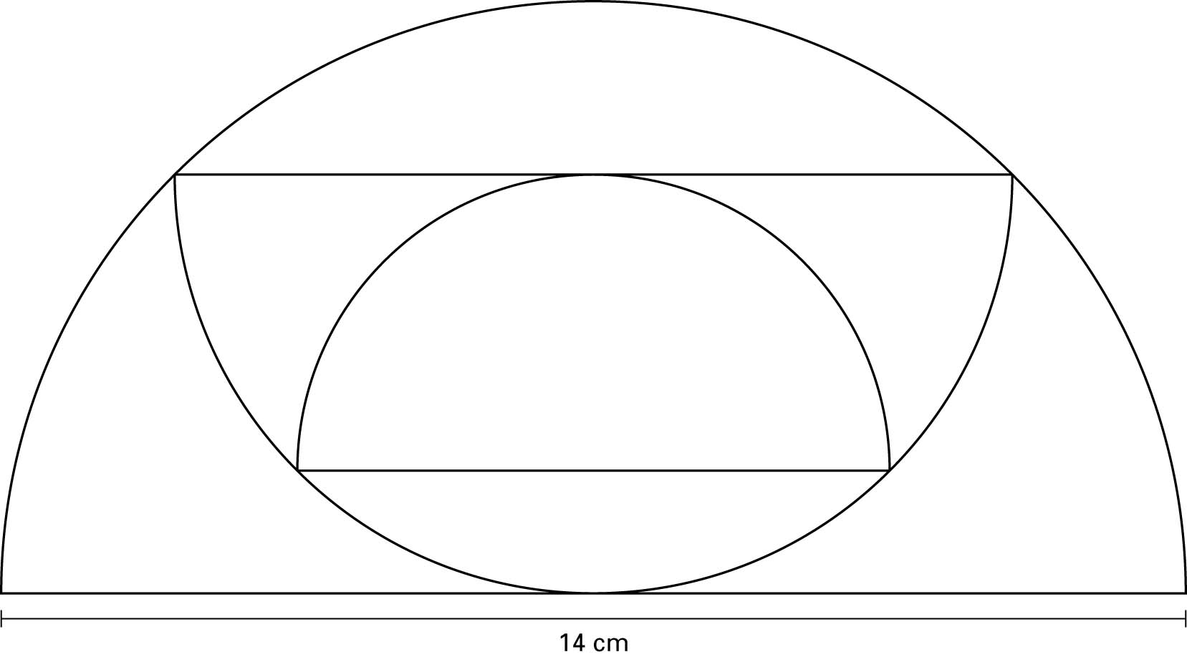 |  | 4 Punkte
Total
46 Punkte

